操作系统

目录

操作系统 1

1 操作系统的类型与结构 2

1.1 操作系统的定义 2

1.2 操作系统分类 3

2 操作系统基本原理 5

2.1 进程管理 5

2.2 存储管理 15

2.3 设备管理 21

2.4 文件管理 21

2.5 作业管理 22

# 操作系统的类型与结构

## 操作系统的定义

知识点

操作系统是裸机上的第一层软件，是对硬件系统功能的首次扩充;其他系统软件属于第二层，如编辑程序、汇编程序、编译程序和数据库管理系统等系统软件；大量的应用软件属于第三层，例如银行账务查询、股市行情和机票预定系统等;其他系统软件和应用软件都是建立在操作系统基础之上的，并得到它的支持和取得它的服务；从用户角度看，当计算机配置了操作系统后，用户不再直接使用计算机系统硬件，而是利用操作系统所提供的命令和服务去操纵计算机，

题目

* 计算机系统中硬件层之上的软件通常按照三层来划分，如下图所示，图中①②③分别表示（1）。

2009年(1)

A.操作系统、应用软件和其他系统软件

B.操作系统、其他系统软件和应用软件

C.其他系统软件、操作系统和应用软件

D.应用软件、其他系统软件和操作系统

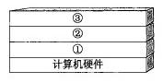

【答案】B 【解析】本题考查计算机系统中软件方面的基本知识。

操作系统（OperatingSystem)的目的是为了填补人与机器之间的鸿沟，即建立用户与计算机之间的接口，而为裸机配置的一种系统软件，如下图所示。

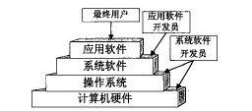

从上图可以看出，操作系统是裸机上的第一层软件，是对硬件系统功能的首次扩充。它在计算机系统中占据重要而特殊的地位，其他系统软件属于第二层，如编辑程序、汇编程序、编译程序和数据库管理系统等系统软件；大量的应用软件属于第三层，例如银行账务查询、股市行情和机票预定系统等。其他系统软件和应用软件都是建立在操作系统基础之上的，并得到它的支持和取得它的服务。从用户角度看，当计算机配置了操作系统后，用户不再直接使用计算机系统硬件，而是利用操作系统所提供的命令和服务去操纵计算机，操作系统已成为现代计算机系统中必不可少的最重要的系统软件，因此把操作系统看作是用户与计算机之间的接口。

* 操作系统为用户提供了两类接口：操作一级和程序控制一级的接口，以下不属于操作一级的接口是（1）。

2011年(1)

A.操作控制命令

B.系统调用

C.菜单

D.窗口

【答案】B 【解析】本题考查操作系统基本概念。

操作系统为用户提供了两类接口：操作一级的接口和程序控制一级的接口。其中，操作一级的接口包括操作控制命令、菜单命令等；程序控制一级的接口包括系统调用。

## 操作系统分类

知识点

1. 实时系统是指向系统发出一指令后，在一个极短的时间内，系统回复结果。 实时系统的特性：
2. 时间约束性（及时性）。实时系统的任务具有一定的时间约束（截止时间）。根据截止时间，实时系统的实时性分为“硬实时”和“软实时”。硬实时是指应用的时间需求能够得到完全满足，否则就造成重大安全事故，甚至造成重大的生命财产损失和生态破坏，如在航空航天、军事、核工业等一些关键领域中的应用。软实时是指某些应用虽然提出时间需求，但实时任务偶尔违反这种需求对系统运行及环境不会造成严重影响，如监控系统等和信息采集系统等
3. 可预测性 。可预测性是指系统能够对实时任务的执行时间进行判断，确定是否能够满足任务的时限要求。由于实时系统对时间约束要求的严格性，使可预测性称为实时系统的一项重要性能要求。除了要求硬件延迟的可预测性以外，还要求软件系统的可预测性，包括应用程序的响应时间是可预测的，即在有限的时间内完成必须的工作；以及操作系统的可预测性，即实时原语、调度函数等运行开销应是有界的，以保证应用程序执行时间的有界性
4. 高可靠性 。大多数实时系统要求有较高的可靠性。在一些重要的实时应用中，任何不可靠因素和计算机的一个微小故障，或某些特定强实时任务（又叫关键任务）超过时限，都可能引起难以预测的严重后果。为此，系统需要采用静态分析和保留资源的方法及冗余配置，使系统在最坏情况下都能正常工作或避免损失。可靠性已成为衡量实时系统性能不可缺少的重要指标
5. 与外部环境的交互作用性。实时系统通常运行在一定的环境下，外部环境是实时系统不可缺少的一个组成部分。计算机子系统一般是控制系统，它必须在规定的时间内对外部请求做出反应。外部物理环境往往是被控子系统，两者互相作用构成完整的实时系统。大多数控制子系统必须连续运转以保证子系统的正常工作或准备对任何异常行为采取行动
6. 多任务类型。多任务类型 在实时系统中，不但包括 周期任务、偶发任务、非周期任务，还包括非实时任务。实时任务要求要满足时限，而非实时任务要求要使其响应时间尽可能的短。多种类型任务的混合，使系统的可调度性分析更加困难。
7. 约束的复杂性 。任务的约束包括时间约束、资源约束、执行顺序约束和性能约束。时间约束是任何实时系统都固有的约束。资源约束是指多个实时任务共享有限的资源时，必须按照一定的资源访问控制协议进行同步，以避免死锁和高优先级任务被低优先级任务堵塞的时间（即优先级倒置时间）不可预测。执行顺序约束是指各任务的启动和执行必须满足一定的时间和顺序约束。例如，在分布式端到端（end-to-end）实时系统很重，同一任务的各子任务之间存在前驱/后驱约束关系，需要执行同步协议来管理子任务的启动和控制子任务的执行，使它们满足时间约束和系统可调度要求。性能约束是指必须满足如可靠性、可用性、可预测性、服务质量（Quality of Service,QoS）等性能指标
8. 具有短暂超载的特点。在实时系统中，即使一个功能设计合理、资源充足的系统也可能由于以下原因超载：1）系统元件出现老化，外围设备错误或系统发生故障。随着系统运行时间的增长，系统元件出现老化，系统部件可能发生故障，导致系统可用资源降低，不能满足实时任务的时间约束要求。2）环境的动态变化。由于不能对未来的环境、系统状态进行正确有效地预测，因此不能从整体角度上对任务进行调度，可能导致系统超载。3）应用规模的扩大。原先满足实时任务时限要求的系统，随着应用规模的增大，可能出现不能满足任务时限要求的情况，而重新设计、重建系统在时间和经济上又不允许
9. 软件失效的机理可描述为：软件错误→软件缺陷→软件故障→软件失效。
10. 1、软件错误：在可以预见的时期内，软件仍将由人来开发。在整个软件生存期的各个阶段，都贯穿者人的直接或间接的干预。然而，人难免犯错误，这必然给软件留下不良的痕迹。软件错误是指在软件生存期内的不希望或不可接受的人为错误，其结果是导致软件缺陷的产生。可见，软件错误是一种人为过程，相对于软件本身，是一种外部行为。
11. 2、软件缺陷：软件缺陷是存在于软件（文档、数据、程序）之中的那些不希望或不可接受的偏差，如少一个逗号、多一语句等。其结果是软件运行于某一特定条件时出现软件故障，这时称软件缺陷被激活。
12. 3、软件故障：软件故障是指软件运行过程中出现的一种不希望或不可接受的内部状态。譬如，软件处于执行一个多余循环过程时，我们说软件出现故障。此时若无时当的措施（容错）加以及时处理，便产生软件失效。显然，软件故障是一种动态行为。
13. 4、软件失效：软件失效是指软件运行时产生 的一种不希望或不可接受的外部行为结果。

试题

* 阅读以下关于嵌入式实时系统设计的描述，回答问题1至问题3。【说明】嵌入式系统是当前航空、航天、船舶及工业、医疗等领域的核心技术，嵌入式系统可包括实时系统与非实时系统两种。某宇航公司长期从事航空航天飞行器电子设备的研制工作，随着业务的扩大，需要大量大学毕业生补充到科研生产部门。按照公司规定，大学毕业生必须进行相关基础知识培训，为此，公司经理安排王工对他们进行了长达一个月的培训。

2016年【问题1】（7分）

王工在培训中指出：嵌入式系统主要负责对设备的各种传感器进行管理与控制。而航空航天飞行器的电子设备由于对时间具有很强的敏感性，通常由嵌入式实时系统进行管控，请用300字以内文字说明什么是实时系统，实时系统有哪些主要特性。

【参考答案】 实时系统是指向系统发出一指令后，在一个极短的时间内，系统回复结果。 实时系统的特性： （1）时间约束性（及时性）

（2）可预测性 （3）高可靠性 （4）与外部环境的交互作用性 （5）多任务类型 （6）约束的复杂性 （7）具有短暂超载的特点

【试题解析】 实时系统的特性包括： 一、时间约束性

实时系统的任务具有一定的时间约束（截止时间）。根据截止时间，实时系统的实时性分为“硬实时”和“软实时”。硬实时是指应用的时间需求能够得到完全满足，否则就造成重大安全事故，甚至造成重大的生命财产损失和生态破坏，如在航空航天、军事、核工业等一些关键领域中的应用。软实时是指某些应用虽然提出时间需求，但实时任务偶尔违反这种需求对系统运行及环境不会造成严重影响，如监控系统等和信息采集系统等。

二、可预测性

可预测性是指系统能够对实时任务的执行时间进行判断，确定是否能够满足任务的时限要求。由于实时系统对时间约束要求的严格性，使可预测性称为实时系统的一项重要性能要求。除了要求硬件延迟的可预测性以外，还要求软件系统的可预测性，包括

应用程序的

响应时间是可预测的，即在有限的时间内完成必须的工作；以及操作系统的可预测性，即实时原语、调度函数等运行开销应是有界的，以保证应用程序执行时间的有界性。

三、可靠性 大多数实时系统要求有较高的

可靠性。在一些重要的实时应用中，任何不可靠因素和计算机的一个微小故障，或某些特定强实时任务（又叫关键任务）超过时限，都可能引起难以预测的严重后果。为此，系统需要采用

静态分析和保留资源的方法及冗余配置，使系统在最坏情况下都能正常工作或避免损失。可靠性已成为衡量实时系统性能不可缺少的重要指标。

四、与外部环境的交互作用性 实时系统通常运行在一定的环境下，外部环境是实时系统不可缺少的一个组成部分。计算机子系统一般是

控制系统，它必须在规定的时间内对外部请求做出反应。外部物理环境往往是被控子系统，两者互相作用构成完整的实时系统。大多数控制子系统必须连续运转以保证子系统的正常工作或准备对任何异常行为采取行动。

五、多任务类型 在实时系统中，不但包括 周期任务、偶发任务、非周期任务，还包括非实时任务。实时任务要求要满足时限，而非实时任务要求要使其

响应时间尽可能的短。多种类型任务的混合，使系统的可调度性分析更加困难。 六、约束的复杂性 任务的约束包括时间约束、资源约束、执行顺序约束和

性能约束。时间约束是任何实时系统都固有的约束。资源约束是指多个实时任务共享有限的资源时，必须按照一定的资源访问控制协议进行同步，以避免死锁和高优先级任务被低优先级任务堵塞的时间（即优先级倒置时间）不可预测。执行顺序约束是指各任务的启动和执行必须满足一定的时间和顺序约束。例如，在分布式端到端（end-to-end）实时系统很重，同一任务的各子任务之间存在前驱/后驱约束关系，需要执行同步协议来管理子任务的启动和控制子任务的执行，使它们满足时间约束和系统可调度要求。性能约束是指必须满足如

可靠性、可用性、可预测性、服务质量（Quality of Service,QoS）等性能指标。 七、具有短暂超载的特点

在实时系统中，即使一个功能设计合理、资源充足的系统也可能由于以下原因超载：

1）系统元件出现老化，外围设备错误或系统发生故障。随着系统运行时间的增长，系统元件出现老化，系统部件可能发生故障，导致系统可用资源降低，不能满足实时任务的时间约束要求。

2）环境的动态变化。由于不能对未来的环境、系统状态进行正确有效地预测，因此不能从整体角度上对任务进行调度，可能导致系统超载。

3）应用规模的扩大。原先满足实时任务时限要求的系统，随着应用规模的增大，可能出现不能满足任务时限要求的情况，而重新设计、重建系统在时间和经济上又不允许。

2016年【问题2】（8分）

实时系统根据应用场景、时间特征以及工作方式的不同，存在多种实时特性，大致有三种分类方法，即时间类别、时间需求和工作方式结构。根据自己所掌握的“实时性”知识，将图3-1给出的实时特性按三种分类方式，填写图3-1中(1)～(8)处空白。

备选答案：时限的危害程度；时间角色；弱；时间响应；固定；时限／反应时间；时间明确；输入／输出激励；时间触发；强；周期／零星／非周期；事件触发。

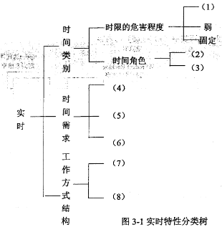

（1）强 （2）（3）时间响应、时间明确 （4）（5）（6）时限/反应时间、输入/输出激励、周期/零星/非周期

（7）（8）时间触发、事件触发

2016年【问题3】（10分）

可靠性是实时系统的关键特性之一，区分软件的错误(Error)、缺陷（Defect）、故障(Fault)和失效(Failure)概念是软件可靠性设计工作的基础。请简要说明错误、缺陷、故障和失效的定义；并在图3-2中标出错误、缺陷和失效出现阶段，说明缺陷、故障和失效的表现形式，填写图3-2中(1)～(6)处的空白。

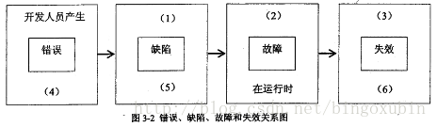

【参考答案】 软件错误：软件错误是指在软件生存期内的不希望或不可接受的人为错误，其结果是导致软件缺陷的产生。

软件缺陷：软件缺陷是存在于软件（文档、数据、程序）之中的那些不希望或不可接受的偏差。

软件故障：软件故障是指软件运行过程中出现的一种不希望或不可接受的内部状态。 软件失效：软件失效是指软件运行时产生

的一种不希望或不可接受的外部行为结果。 （1）一个错误导致一个或多个缺陷 （2）缺陷激活时产生故障 （3）故障未处理好

（4）软件生存期各个阶段 （5）软件生存期各个阶段 （6）在运行时

【试题解析】

软件失效的机理可描述为：软件错误→软件缺陷→软件故障→软件失效。

1、软件错误：在可以预见的时期内，软件仍将由人来开发。在整个软件生存期的各个阶段，都贯穿者人的直接或间接的干预。然而，人难免犯错误，这必然给软件留下不良的痕迹。软件错误是指在软件生存期内的不希望或不可接受的人为错误，其结果是导致软件缺陷的产生。可见，软件错误是一种人为过程，相对于软件本身，是一种外部行为。

2、软件缺陷：软件缺陷是存在于软件（文档、数据、程序）之中的那些不希望或不可接受的偏差，如少一个逗号、多一语句等。其结果是软件运行于某一特定条件时出现软件故障，这时称软件缺陷被激活。

3、软件故障：软件故障是指软件运行过程中出现的一种不希望或不可接受的内部状态。譬如，软件处于执行一个多余循环过程时，我们说软件出现故障。此时若无时当的措施（容错）加以及时处理，便产生软件失效。显然，软件故障是一种动态行为。

4、软件失效：软件失效是指软件运行时产生 的一种不希望或不可接受的外部行为结果。

* 实时操作系统（RTOS）内核与应用程序之间的接口称为（2）。

2016年(2)

A.I/O接口

B

C.API

D.GUI

【答案】C

【解析】 API（Application Programming Interface，应用程序编程接口）是一些预先定义的函数，目的是提供应用程序与开发人员基于某软件或硬件得以访问一组例程的能力，而又无需访问源码，或理解内部工作机制的细节。所有操作系统（不仅仅只是嵌入式操作系统）给应用程序提供的接口，称之为API。选项中的GUI，是用户与操作系统之间的接口： 图形用户界面（Graphical User Interface，简称 GUI，又称图形用户接口）是指采用图形方式显示的计算机操作用户界面。

* 采用微内核结构的操作系统提高了系统的灵活性和可扩展性，(1)

2010年(1)

A.并增强了系统的可靠性和可移植性，可运行于分布式系统中

B.并增强了系统的可靠性和可移植性，但不适用于分布式系统

C.但降低了系统的可靠性和可移植性，可运行于分布式系统中

D.但降低了系统的可靠性和可移植性，不适用于分布式系统

【答案】A 【解析】本题考查操作系统的基本概念。 在设计微内核OS时，采用了面向对象的技术，其中的“封装”，“继承”，“对象类”和“多态性”，以及在对象之间采用消息传递机制等，都十分有利于提高系统的“正确性”、“可靠性”、“易修改性”、“易扩展性”等，而且还能显著地减少开发系统所付出的开销。采用微内核结构的操作系统与传统的操作系统相比，其优点是提高了系统的灵活性、可扩充性，增强了系统的可靠性，提供了对分布式系统的支持。其原因如下。

①灵活性和可扩展性：由于微内核OS的许多功能是由相对独立的服务器软件来实现的，当开发了新的硬件和软件时，微内核OS只需在相应的服务器中增加新的功能，或再增加一个专门的服务器。与此同时，也必然改善系统的灵活性，不仅可在操作系统中增加新的功能，还可修改原有功能，以及删除已过时的功能，以形成一个更为精干有效的操作系统。

②增强了系统的可靠性和可移植性：由于微内核是出于精心设计和严格测试的，容易保证其正确性；另一方面是它提供了规范而精简的应用程序接口(API),为微内核外部的程序编制高质量的代码创造了条件。此外，由于所有服务器都是运行在用户态，服务器与服务器之间采用的是消息传递通信机制，因此，当某个服务器出现错误时，不会影响内核，也不会影响其他服务器。另外，由于在微内核结构的操作系统中，所有与特定CPU和I/O设备硬件有关的代码，均放在内核和内核下面的硬件隐藏层中，而操作系统其他绝大部分(即各种服务器)均与硬件平台无关，因而，把操作系统移植到另一个计算机硬件平台上所需作的修改是比较小的。

③提供了对分布式系统的支持：由于在微内核OS中，客户和服务器之间以及服务器和服务器之间的通信，是采用消息传递通信机制进行的，致使微内核OS能很好地支持分布式系统和网络系统。事实上，只要在分布式系统中赋予所有进程和服务器唯一的标识符，在微内核中再配置一张系统映射表(即进程和服务器的标识符与它们所驻留的机器之间的对应表)，在进行客户与服务器通信时，只需在所发送的消息中标上发送进程和接收进程的标识符，微内核便可利用系统映射表将消息发往目标，而无论目标是驻留在哪台机器上。

* 以下关于实时操作系统（RTOS)任务调度器的叙述中，正确的是（12)。

2013年(12)

A.任务之间的公平性是最重要的调度目标

B.大多数RTOS调度算法都是抢占方式（可剥夺方式）

C.RTOS调度器都采用了基于时间片轮转的调度算法

D.大多数RTOS调度算法只采用一种静态优先级调度算法

【答案】B 【解析】本题考查实时操作系统基础知识。

任务是RTOS中最重要的操作对象，每个任务在RTOS的调度下由CPU分时执行。任务的调度目前主要有时间分片式、轮流查询式和优先抢占式三种，不同的RTOS可能支持其中一种或几种，其中优先抢占式对实时性的支持最好。

在非实时系统中，调度的主要目的是缩短系统平均响应时间，提高系统资源的利用率，或优化某一项指标；而实时系统中调度的目的则是要尽可能地保证每个任务满足他们的时间约束，及时对外部请求做出响应。

# 操作系统基本原理

## 进程管理

知识点

1. 前趋图是一个有向无循环图，图由结点和结点间的有向边组成，结点代表各程序段的操作，而结点间的有向边表示两程序段操作之间存在的前趋关系（“→”)。两程序段Pi和Pj的前趋关系表示成Pi→Pj，其中是Pj的前趋，Pj是Pi的后继，其含义是R执行完毕才能由Pj执行。
2. PV操作
   1. 进程的同步与互斥
      1. 生产者和消费者问题
      2. P操作是申请资源，V操作是释放资源

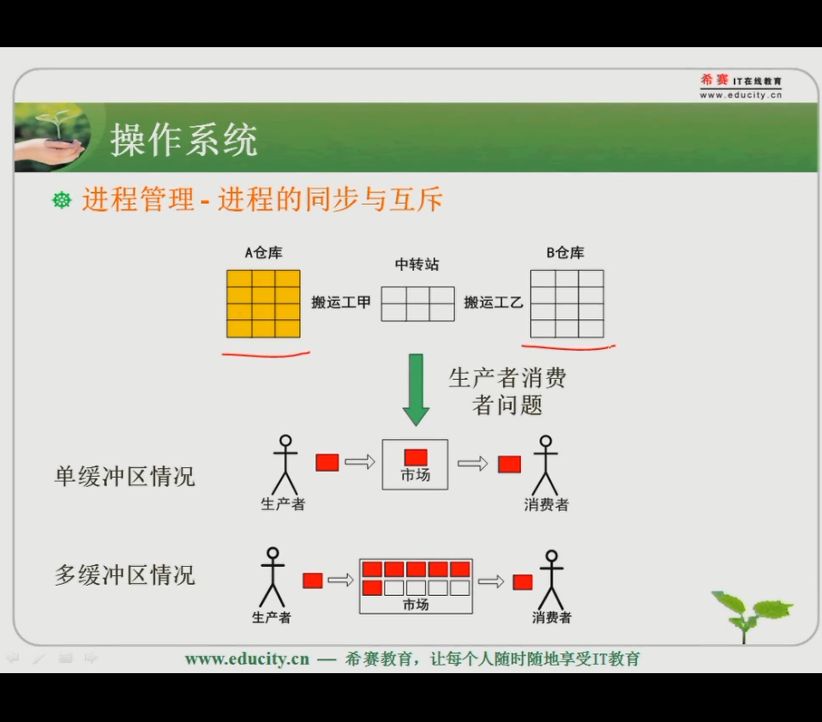

* 1. 临界资源
     1. 进程间需要互斥访问的共享资源
  2. 临界区
     1. 每个进程中访问临界资源的代码
  3. 信号量
     1. 是一种特殊的变量
  4. P操作:s=s-1，若S<0，进程暂停执行，进入等待队列
     1. 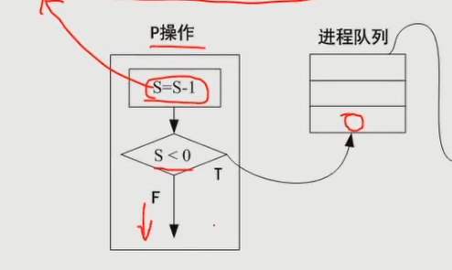
     2. 占用资源
  5. v操作:s=s+1，若S《＝0，唤醒等待队列中的一个进程
     1. 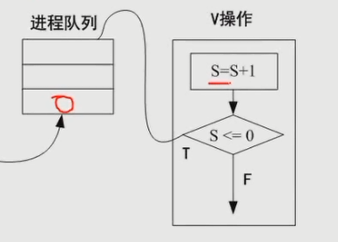
     2. 释放资源
  6. PV操作
     1. 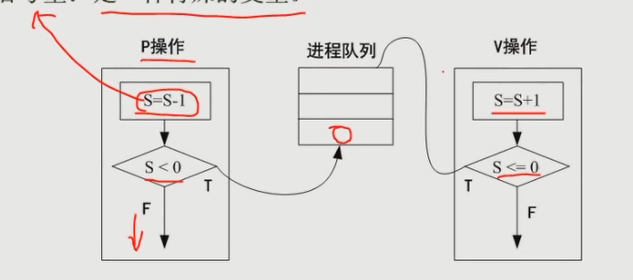
     2. 简单互斥控制
     3. 简单同步
     4. 生产－消费
        1. 
  7. 关系
     1. 可并行执行
     2. 直接制约
     3. 间接制约
        1. 可通过增加资源减缓制约

试题

* 某计算机系统中有一个CPU、一台扫描仪和一台打印机。现有三个图像处理任务，每个任务有三个程序段：扫描Si，图像处理Q和打印Pi(i=l，2,3)。下图为三个任务各程序段并发执行的前驱图，其中，(2)可并行执行，(3)的直接制约，(4)的间接制约。

2009年(2)

A.“C1S2”，"P1C2S3“，“P2C3”

B.“C1S1",“S2C2P2”，“C3P3”

C."S1C1P1",“S2C2P2",“S3C3P3”

D."S1S2S3","C1C2C3","P1P2P3"

2009年(3)

A.S1受到S2和S3、C1受到C2和C3、P1受到P2和P3

B.S2和S3受到S1、C2和C3受到C1、P2和P3受到P1

C.C1和P1受到S1、C2和P2受到S2、C3和P3受到S3

D.C1和S1受到P1、C2和S2受到P2、C3和S3受到P3

2009年(4)

A.S1受到S2和S3、C1受到C2和C3、P1受到P2和P3

B.S2和S3受到S1、C2和C3受到C1、P2和P3受到P1

C.C1和P1受到S1、C2和P2受到S2、C3和P3受到S3

D.C1和S1受到P1、C2和S2受到P2、C3和S3受到P3

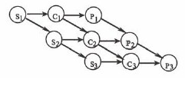

【答案】A C B 【解析】本题考査操作系统多道程序设计中的基础知识。

前趋图是一个有向无循环图，图由结点和结点间的有向边组成，结点代表各程序段的操作，而结点间的有向边表示两程序段操作之间存在的前趋关系（“→”)。两程序段Pi和Pj的前趋关系表示成Pi→Pj，其中是Pj的前趋，Pj是Pi的后继，其含义是R执行完毕才能由Pj执行。可见，S1执行完毕后，计算C1与扫描S2可并行执行；C1与S2执行完毕后，打印P1、计算C2与扫描S3可并行执行；P1、C2与S3执行完毕后，打印P2与计算C3可并行执行。(3)根据题意，系统中有三个任务，每个任务有三个程序段，从前趋图中可以看出，系统要先进行扫描Si,然后再进行图像处理Ci，最后进行打印Pi，所以C1和P1受到S1的直接制约、C2和P2受到S2的直接制约、C3和P3受到S3的直接制约。(4)根据题意，系统中有一台扫描仪，因此S2和S3不能运行是受到了S1的间接制约，如果系统中有三台扫描仪，那么S2和S1能运行；同理，C2和C3受到C1的直接制约、P2和P3受到P1的间接制约。

* 进程P1、P2、P3、P4和P5的前趋图如下：若用PV操作控制进程P1〜P5并发执行的过程，则需要设置5个信号量S1、S2、S3、S4和S5,进程间同步所使用的信号量标注在上图中的边上，且信号量S1〜S5的初值都等于零，初始状态下进程P1开始执行。下图中a、b和c处应分别填写（2)；d和e处应分别填写（3), f和g处应分别填写（4)。

2011年(2)

A.V(S1)V(S2)、P(S1)和V(S3)V(S4)

B.P(S1)V(S2)、P(S1)SI P(S2)V(S1)

C.V(S1)V(S2)、P(S1)和P(S3)P(S4)

D.P(S1)P(S2)、V(S1)和P(S3)V(S2)

2011年(3)

A.P(S1)和V(S5)

B.V(S1)和P(S5)

C.P(S2)和V(S5)

D.V(S2)和P(S5)

2011年(4)

A.P(S3)和V(S4)V(S5)

B.P(S3)和P(S4)P(S5)

C.V(S3)和V(S4)V(S5)

D.V(S3)和P(S4)P(S5)

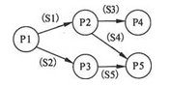

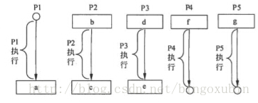

【答案】A C B 【解析】本题考查PV操作方面的基本知识。

因为P1是P2和P3的前驱，当P1执行完应通知P2和P3,应采用V(S1)V(S2)操作分别通知P2和P3,故图中的a处应填写V(S1)V(S2)；又因为P2是P1的后继，当P2执行前应测试P1是否执行完，应采用P(S1)操作测试P1是否执行完，故b处应填写P(S1);

同理，P2是P4和P5的前驱，当P2执行完应通知P4和P5,应使用V(S3)

V(S4)操作分别通知P4和P5,故c处应填写V(S3)V(S4)。

因为P3是P1的后继，当P3执行前应测试P1是否执行完，应采用P(S2)操作测试P1是否执行完，故d应填写P(S2);又因为P3是P5的前驱，当P3执行完应通知P5,

应采用V(S5)操作通知P5,故e处应填写V(S5)。

因为P4是P2的后继，当P4执行前应测试P2是否执行完，应采用P(S3)操作分别测试P2是否执行完，故f处应填写P(S3);又因为P5是P2和P3的前驱，当P5执行前应测试P2和P3是否执行完，应采用P(S4)P(S5)操作分别测试P2和P3是否执行完，故g处应填写P(S4)P(S5）。

* 假设系统中有n个进程共享3台打印机，任一进程在任一时刻最多只能使用1台打印机。若用PV操作控制n个进程使用打印机，则相应信号量S的取值范围为（1)；若信号量S的值为-3,则系统中有（2）个进程等待使用打印机。

2012年(1)

A.0，-1,…，-(n-1)

B.3，2，1，0, -1,•••, - (n-3)

C.C. 1, 0, -1，•••, - (n-1)

D.2, 1, 0, -1, •••, - (n-2)

2012年(2)

A.0

B.1

C.2

D.3

【答案】B D 【解析】本题考查操作系统进程管理方面的基础知识。

试题（1)的正确答案为选项B。根据题意，假设系统中有n个进程共享3台打印机，意味着每次只允许3个进程进入互斥段，那么信号量的初值应为3。可见，根据排除法只有选项B中含有3。

试题（2)的正确答案为选项D。信号量S的物理意义为：当S多0时，表示资源的可用数；当S<0时，其绝对值表示等待资源的进程数。

* 在实时操作系统中，两个任务并发执行，一个任务要等待另一个任务发来消息，或建立某个条件后再向前执行，这种制约性合作关系被称为任务的（9）。

2013年(9)

A.同步

B.互斥

C.调度

D.执行

【答案】A 【解析】本题考查实时操作系统基础知识》

由于资源共享与进程合作，并发执行的任务（进程）之间可能产生相互制约关系，这些制约关系可分为两类：竞争与协作。并发进程之间的竞争关系为互斥，并发进程之间的协作关系体现为同步。

同步是因合作进程之间协调彼此的工作而控制S己的执行速度，即因相互合作，相互等待而产生的制约关系。而互斥是进程之间竞争临界资源而禁止两个以上的进程同时进入临界区所发生的制约关系。

题目中一个任务要等待另一个任务发来消息，或建立某个条件后再向前执行，显然体现的制约关系是任务的同步。

* 进程P1、P2、P3和P4的前趋图如下所示：若用PV操作控制进程P1〜P4并发执行的过程，则需要设置5个信号量S1、S2、S3、S4和S5,且信号量S1〜S5的初值都等于0。下图中a、b和c处应分别填写（3)d、e和f处应分别填写（4）。

2013年(3)

A.V(S1)V(S2)、P(S1)V(S3)和V(S4)

B.P(S1)V(S2)、P(S1)P(S2)和V(S1)

C.V(S1)V(S2)、P(S1)P(S3)和V(S4)

D.P(S1)P(S2)、V(S1)P(S3)和V(S2)

2013年(4)

A.P(S2)、V(S3)V(S5)和P(S4)P(S5)

B.V(S2)、P(S3)V(S5)和V(S4)P(S5)

C.P(S2)、V(S3)P(S5)和P(S4)V(S5)

D.V(S2)、V(S3)P(S5)和P(S4)V(S5)

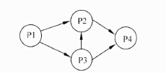

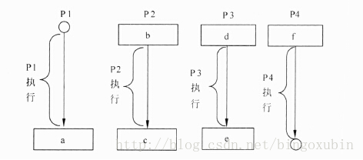

【答案】C A 【解析】本题考查PV操作方面的基本知识。

因为P1是P2和P3的前驱，当P1执行完需通知P2和P3,应采用V(S.l)V(S2)操作分别通知P2和P3，故a处应填写V(S1)V(S2);又因为P2是P1和P3的后继，当P2执行前应测试P1和P3是否执行完，应采用P(S1)P(S3)操作测试P1和P3是否执行完，故b处应填写P(S1)P(S3)；同理，P2是P4的前驱，当P2执行完应通知P4,应采用V(S4)操作分别通知P4，故c处应填写V(S4)。

因为P3是P1的后继，当P3执行前应测试P1是否执行完，应采用I_(S2)操作测试P1是否执行完，故d处应填写P(S2);又因为P3是P2和P4的前驱，当P3执行完应通知P2和P4,应采用V(S3)V(S5)操作通知P5,故e处应填写V(S3)V(S5);P4是P2和P3的后继，当P4执行前应测试P2和P3是否执行完，应采用P(S4)P(S5)操作测试P2和P3是否执行完，故f处应填写P(S4)P(S5)。

* 某计算机系统中有一个CPU、一台输入设备和一台输出设备，假设系统中有四个作业T1、T2、T3和T4，系统采用优先级调度，且T1的优先级>T2的优先级>T3的优先级>T4的优先级。每个作业具有三个程序段：输入Ii、计算Ci和输出Pi(i=1,2,3,4)，其执行顺序为Ii→Ci→Pi。这四个作业各程序段并发执行的前驱图如下所示。图中①、②、③分别为（1），④、⑤、⑥分别为（2）。

2014年(1)

A.I2、C2、C4

B.I2、I3、C2

C.C2、P3、C4

D.C2、P3、P4

2014年(2)

A.C2、C4、P4

B.I2、I3、C4

C.I3、P3、P4

D.C4、P3、P4

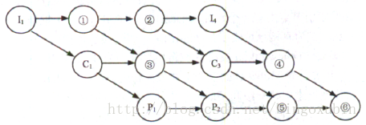

【答案】B D 【解析】本题考查操作系统前驱图方面的基础知识。

(1)前趋图是一个有向无循环图，由节点和有向边组成，节点代表各程序段的操作，而节点间的有向边表示两个程序段操作之间存在的前趋关系（“→”)。程序段Pi和Pj的前趋关系可表示成Pi→Pj，其中Pi是Pj的前趋，Pj是Pi的后继，其含义是Pi执行结束后Pj才能执行。本题完整的前趋图如下图所示，具体分析如下。

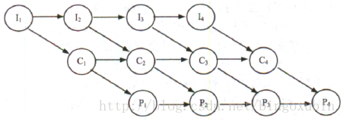

根据题意，I1执行结束后C1才能执行，Ci执行结束后Pi才能执行，因此I1是C1、P1的前趋，C1是P1的前驱。可见，图中③应为C1。又因为计算机系统中只有一台输入设备，所以I1执行结束后I2和I3才能执行，故I1是I2和I3的前趋，I2是I3的前趋。可见，图中①、②分别为I2、I3。

(2)试题（2)的正确答案是D。根据题意，I4、C3执行结束后C4才能执行，即I4、C3是C4的前趋，所以④应为C4。又因为计算机系统中只有一个CPU和一台输出设备，所以C3、P2执行结束后P3才能执行，C3、P2是P3的前趋；同理C4、P3执行结束后P4才能执行，C4、P3是P4的前趋。经分析可知图中⑤、⑥分别为P3、P4。计算机系统中只有一个CPU，而且系统采用优先级调度，所以C1是C2的前趋，C2是C3的前趋。可见，图中④应为C2。

* 某航空公司机票销售系统有n个售票点，该系统为每个售票点创建一个进程Pi（i=1，2，…，n）管理机票销售。假设Tj（j=1，2，…，m）单元存放某日某航班的机票剩余票数，Temp为Pi进程的临时工作单元，x为某用户的订票张数。初始化时系统应将信号量S赋值为（1）。Pi进程的工作流程如下图所示，若用P操作和V操作实现进程间的同步与互斥，则图中空(a)，空(b)和空(c)处应分别填入（2）。

2015年(1)

A.0

B.1

C.2

D.3

2015年(2)

A.P(S),V(S)和V(S)

B.P(S),P(S)和V(S)

C.V(S),P(S)和P(S)

D.V(S),V(S)和P(S)

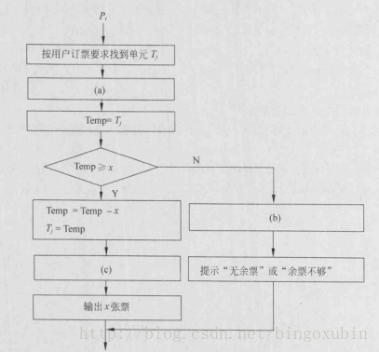

【答案】B A 【解析】本题考査PV操作方面的基本知识。

试题(1)的正确答案是B，因为公共数据单元是一个临界资源，最多允许1个终端进程使用，因此需要设置一个互斥信号量S，初值等于1。

试题(2)的正确答案是A，因为进入临界区时执行P操作，退出临界区时执行V操作。

## 存储管理

知识点

* 由地址项大小为和索引块块大小可以得到索引块数,可以得到一级、二级索引数量

试题

* 某虚拟存储系统采用最近最少使用(LRU)页面淘汰算法，假定系统为每个作业分配4个页面的主存空间，其中一个页面用来存放程序。现有某作业的程序如下：设每个页面可存放200个整数变量，变量i、j存放在程序页中。初始时，程序及i、j均已在内存，其余3页为空。若矩阵A按行序存放，那么当程序执行完后共产生(3)次缺页中断；若矩阵A按列序存放，那么当程序执行完后共产生(4)次缺页中断。

2010年(3)

A.50

B.100

C.5000

D.10000

2010年(4)

A.50

B.100

C.5000

D.10000

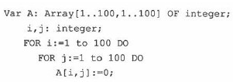

【答案】A C 【解析】本题考查计算机存储管理方面的基本知识。

矩阵A[100][100]总共有100行、100列，若矩阵A按行序存放，那么每一个页面可以存放2行，也就是说矩阵的2行刚好放在1页内，访问它们需要中断1次，这样100行总共需要中断50次。

若矩阵A按列序存放，那么每一个页面可以存放2列，也就是说矩阵的2列刚好放在1页内，由于内循环“FORj:=l to 100

DO”是按列序变化，访问它们需要中断50次，这样100行总共需要中断50X100次。

* 假设文件系统采用索引节点管理，且索引节点有8个地址项iaddr[0]〜iaddr[7],每个地址项大小为4B, iaddr[0]〜iaddr[4]采用直接地址索弓丨，iaddr[5]和iaddr[6]采用一级间接地址索引，iaddr[7]采用二级间接地址索引。假设磁盘索引块和磁盘数据块大小均为1KB字节，文件Filel的索引节点如下图所示。若用户访问文件Filel中逻辑块号为5和261的信息，则对应的物理块号分别为（3)；101号物理块存放的是（4）。

2012年(3)

A.89和90

B.89和136

C.58和187

D.90和136

2012年(4)

A.Filel的信息

B.直接地址索引表

C.一级地址索引表

D.二级地址索引表

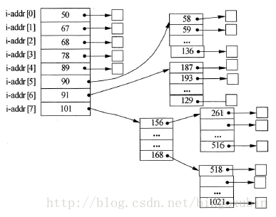

【答案】C D 【解析】本题考查操作系统文件管理方面的基础知识。

根据题意，磁盘索引块为1KB,每个地址项大小为4B,故每个磁盘索引块可存放1024/4=256个物理块地址。又因为文件索引节点中有8个地址项，其中5个地址项为直接地址索引，这意味着逻辑块号为0〜4的为直接地址索引；2个地址项是一级间接地址索引，其中第一个地址项指出的物理块中是一张一级间接地址索引表，存放逻辑块号为5〜260对应的物理块号，第二个地址项指出的物理块中是另一张一级间接地址索引表，存放逻辑块号为261〜516对应的物理块号。经上分析，从题图不难看出，逻辑块号为5的信息应该存放在58号物理块中，逻辑块号为261的信息应该存放在187号物理块中。

由题中可知,iaddr[7]采用二级间接地址索引，且iaddr[7]中存放的物理块号为101。1个地址项是二级间接地址索引，这意味着该地址项指出的物理块中存放的是256个一级间接地址索引表，故101号物理块存放的是二级间接地址索引表。

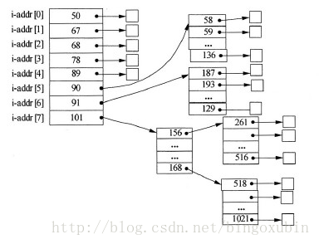

* 某操作系统采用分页存储管理方式，下图给出了进程A和进程B的页表结构，如果物理页的大小为512字节，那么进程A逻辑地址为1111(十进制）的变量存放在(1)号物理内存页中。假设进程A的逻辑页4与进程B的逻辑页5要共享物理页8,那么应该在进程A页表的逻辑页4和进程B页表的逻辑页5对应的物理页处分别填（2)。

2013年(1)

A.9

B.2

C.4

D.6

2013年(2)

A.4、5

B.5、 4

C.5、 8

D.8、8

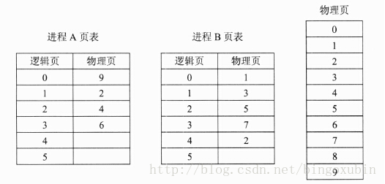

【答案】C D 【解析】本题考查操作系统存储管理方面的基础知识。

(1)物理页的大小为512字节，进程A逻辑地址为1111的变量的逻辑页号为2,对应的物理页号为4。

(2)根据题意进程A的逻辑页4与进程B的逻辑页5要共享的物理页8,那么应该在进程A页表的逻辑页4对应的物理页处填8,进程B页表的逻辑页5对应的物理页处也填8。

* 某文件系统文件存储采用文件索引节点法。假设磁盘索引块和磁盘数据块大小均为1KB，每个文件的索引节点中有8个地址项iaddr[0]～iaddr[7]，每个地址项大小为4字节，其中iaddr[0]～iaddr[5]为直接地址索引，iaddr[6]是一级间接地址索引，iaddr[7]是二级间接地址索引。如果要访问icwutil.dll文件的逻辑块号分别为0、260和518，则系统应分别采用（3）。该文件系统可表示的单个文件最大长度是（4）KB。

2014年(3)

A.直接地址索引、一级间接地址索引和二级间接地址索引

B.直接地址索引、二级间接地址索引和二级间接地址索引

C.一级间接地址索引、一级间接地址索引和二级间接地址索引

D.一级间接地址索引、二级间接地址索引和二级间接地址索引

2014年(4)

A.518

B.1030

C.16514

D.65798

【答案】A D 【解析】本题考查操作系统文件管理方面的基础知识。

(3)根据题意，磁盘索引块为1KB，每个地址项大小为4B，故每个磁盘索引块可存放1024/4=256个物理块地址。又因为文件索引节点中有8个地址项，其中iaddr[0]、iaddr[1]、iaddr[12]、iaddr[3]、iaddr[4]、iaddr[5]地址项为直接地址索引，分别存放逻辑块号为0〜5的物理块地址；iaddr[6]是一级间接地址索引，这意味着iaddr[6]地址项指出的物理块中存放逻辑块号为6〜261的物理块号；iaddr[7]是二级间接地址索引，该地址项指出的物理块存放了256个间接索引表的地址，这256个间接索引表存放逻辑块号为262〜65795的物理块号。

经上分析不难得出，试题（3)的正确答案是A。因为若要访问文件的逻辑块号分别为0、260和518,分别对应系统管理的直接地址索引、一级间接地址索引和二级间接地址索引范围内。

(4)试题（4)的正确答案是D。因为单个文件的逻辑块号可以从0〜65795，共65796个物理块，而磁盘数据块大小为1KB，所以单个文件最大长度是65796KB。

* 假设系统采用段式存储管理方法，进程P的段表如下所示。逻辑地址（3）不能转换为对应的物理地址；不能转换为对应的物理地址的原因是进行（4）。

2015年(3)

A.(0,790)和(2,88)

B.(1,30)和(3,290)

C.(2,88)和(4,98)

D.(0,810)和(4,120)

2015年(4)

A.除法运算时除数为零

B.算术运算时有溢出

C.逻辑地址到物理地址转换时地址越界

D.物理地址到逻辑地址转换时地址越界

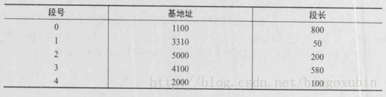

【答案】D C 【解析】

给定段地址(x，y)，其中：x为段号，y为段内地址。将(x，y)转换为物理地址的方法是：根据段号;c查段表一判断段长；如果小于段长，则物理地址=基地址-段内地址y，否则地址越界。

试题(3)正确的选项为D，试题(4)正确的选项为C。因为段地址(0，810)中，0段的段长为800，段内地址810大于段长，故地址越界。段地址(4，120)中，4段的段长为100，段内地址120大于段长，故地址越界。

## 设备管理

## 文件管理

* 若操作系统文件管理程序正在将修改后的(2)文件写回磁盘时系统发生崩溃，对系统的影响相对较大。

2010年(2)

A.用户数据

B.用户程序

C.系统目录

D.空闲块管理

【答案】C 【解析】本题考查操作系统的基本概念。

操作系统为了实现“按名存取”，必须为每个文件设置用于描述和控制文件的数据结构，专门用于文件的检索，因此至少要包括文件名和存放文件的物理地址，该数据结构称为文件控制块(Hie

Control Block,

FCB),文件控制块的有序集合称为文件目录，或称系统目录文件。若操作系统正在将修改后的系统目录文件写回磁盘时系统发生崩溃，则对系统的影响相对较大。

## 作业管理